Cupa Ministrului Finanțelor 2024
13 iulie 2024

Runda 1. Economico-financiară

1. Într-un poem de Georgiĭ Shengeli, un bătrân vine să se angajeze ca soldat, spunând că datorită EI a devenit mult mai puternic și acum el cară de două ori mai mult de la piață decât căra înainte un măgar.
Î: Ce este EA?

R: Inflația
C: Împăratul din poem a subordonat economia nevoilor armatei, iar cu aceiași bani bătrânul pur și simplu cumpăra mult mai puțin acum.

2. În perioada medievală, comerțul dintre europeni și lumea arabă era dezechilibrat. Europenii nu prea aveau ce oferi arabilor, ale căror mărfuri erau extrem de solicitate de europeni. Mai mult ca atât, arabii dețineau majoritatea locurilor de unde se extrăgea aur și argint, inclusiv în peninsula Iberică. Conform unor păreri, pentru a redresa situația, Papa Urban al II-lea a inițiat prima ALFĂ.
Î: Ce am înlocuit prin ALFĂ?

R: Cruciadă
C: Oficial, Papa Urban al II-lea a inițiat prima cruciadă pentru a recâștiga controlul asupra orașului sfânt Ierusalim și a Țării Sfinte. De fapt, se presupune că aceasta a avut un motiv mai practic: obținerea aurului și argintului, pentru a avea suficient metal pentru baterea monedelor pe continentul european.

3. Un alt eveniment istoric a fost dictat, de asemenea, de dorința de a obține aur și argint din care să se bată monede pe continentul european. Și chiar dacă se căuta, în principal, altceva, zăcăminte prețioase au fost găsite în 1546, lângă locul actualului oraș Zacatecas, de aici ajungând să se extragă, la un moment dat, 80% din rezervele mondiale de argint.
Î: Dar ce urmăreau să găsească inițial cei ce au pornit în expediție?

R: Calea spre India
C: În 1546, Juan de Tolosa, unul dintre locotenenții lui Hernán Cortés, a descoperit marile zăcăminte de argint din Zacatecas.
Sursa: https://youtu.be/a87WjUPI5MA?si=4HoJIiH9sO2Qp5Ds , https://go.gale.com/ps/i.do?id=GALE%7CA190814099&sid=googleScholar&v=2.1&it=r&linkaccess=abs&issn=00264628&p=AONE&sw=w&userGroupName=anon%7E7e243e42&aty=open-web-entry

4. Continuăm șirul evenimentelor istorice dictate de dorința de a face rost de metale pentru a bate monedele europene. În minele din Cerro de Bufa, Zacatecas, se extrăgea argint, iar pentru purificarea acestuia se folosea mercur, care fiind încălzit este extrem de toxic. Asta a dus la moartea masivă a populației masculine locale. Se crede că asta a pus bazele unui alt fenomen istoric de amploare.
Î: Despre ce fenomen economic este vorba?

R: Comerțul cu robi/ comerțul transatlantic cu sclavi
C: Era necesară forță de muncă pentru extragere și aceasta a început să fie adusă din Africa.
Sursa: https://youtu.be/a87WjUPI5MA?si=4HoJIiH9sO2Qp5Ds

5. Argintul adus din Americi pe continentul european a salvat economia acestuia, dar a dus și la prima inflație majoră în imperiile din acele timpuri. În Anglia secolul XVI creșteau prețurile, în mediu, cu 120% pe an, iar salariile - de 5 ori mai lent. Asta a dus la apariția, de facto, a unui curent important, ce valorifica această situație pe deplin.
Î: Despre ce este vorba, dacă prima folosire a termenului în sensul său modern este atribuită lui Louis Blanc în 1850? Indiciu: răspunsul începe cu o extremitate.

R: Capitalism
C: Devalorizarea banilor și exploatarea oamenilor obținând profituri simțitor mai mari au dus la apariția și cristalizarea capitalismului.
Sursa: https://youtu.be/a87WjUPI5MA?si=4HoJIiH9sO2Qp5Ds, https://en.wikipedia.org/wiki/Capitalism

6. În anul 1974, economistul american Ralph Anspach, căruia nu-i plăcea X, a venit cu o alternativă la acesta, pe care a numit-o Anti-X. Așa s-a primit că în prezent drepturile atât pentru X, cât și pentru Anti-X îi aparțin exclusiv companiei Hasbro.
Î: Ce am înlocuit prin X?

R: Monopoly

7. Multe companii japoneze sunt construite pe principiul afacerilor de familie, însă liderii unor astfel de companii trebuie adesea să recurgă la EA. Acesta este unul dintre motivele pentru care majoritatea LOR din Japonia nu se referă la copii, ci la bărbați cu vârsta de peste 20 de ani.
Î: Ce sunt ELE?

R: Adopții
C: Pentru ca afacerea să rămână în familie, uneori sunt adoptați angajații tineri.
Sursă: https://en.wikipedia.org/wiki/Japanese_adult_adoption

8. Americanii sunt mai sceptici cu privire la sistemul bancar, așa că, prin analogie, numesc bancomatul „X fără mâini”.
Î: Ce am înlocuit prin X? [6]

R: Bandit
C: Termenul este „no armed bandit”. Americanii cred că te jefuiește ca un slot machine (păcănele), doar că nu are mâini.

9. Aaron Burr, Jr., al treilea vicepreședinte american l-a ucis pe Alexander Hamilton, primul ministru de finanțe al SUA (Secretary of the Treasury) într-un Y. Se spune că dacă la Y este prezent și un doctor, atunci el trebuie plătit din start.
Î: Ce este Y?

R: Duel
C: Există riscul ca după duel să nu mai poți plăti doctorul.
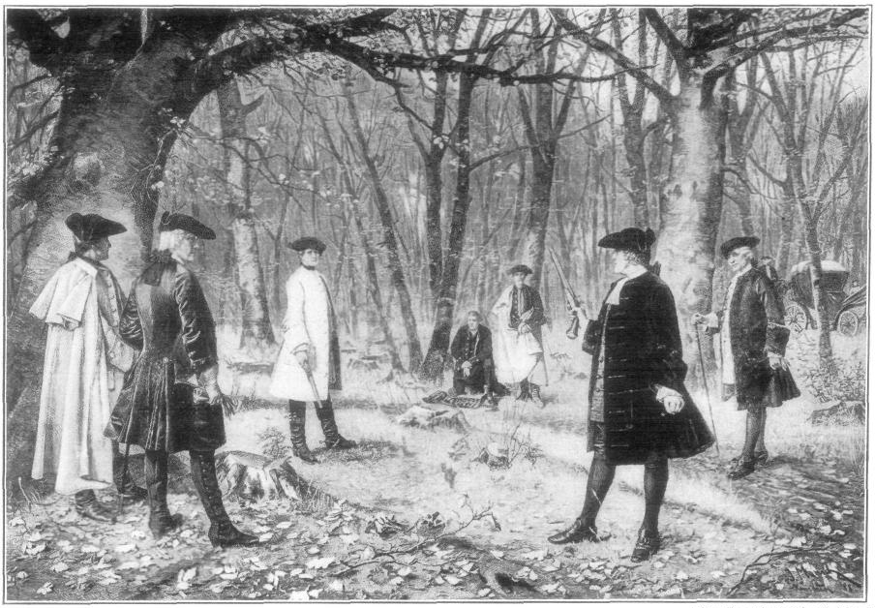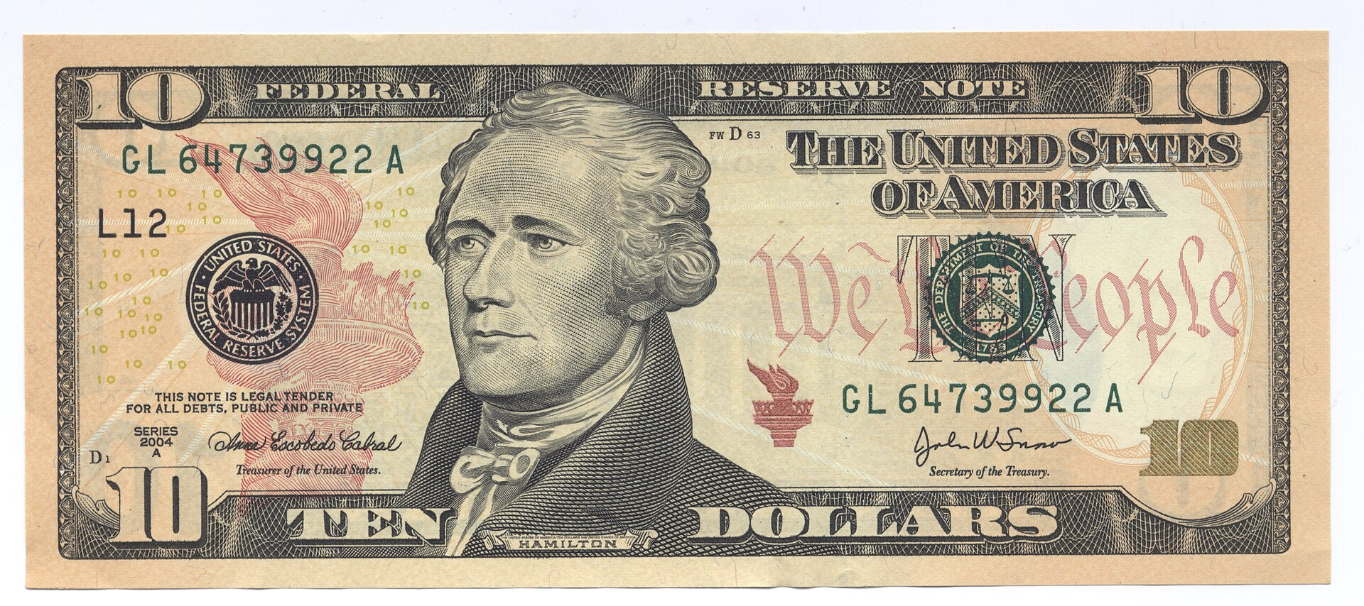

10. Deși denumirea era menționată explicit în Tratatul de la Maastricht, ea a fost, în cele din urmă, înlocuită. Unul dintre motivele enumerate a fost faptul că în Franța a existat deja o monedă cu o astfel de denumire, iar alt motiv a fost că germanilor li se asocia cu „o vacă”.
Î: Care era denumirea inițială?

R: ECU
C: Asemănarea prea mare cu écu, o veche monedă franceză, i-ar fi favorizat pe francezi. Pronunțarea în germană a sintagmei „ein ECU” te făcea să te gândești la „eine Kuh”, care înseamnă „o vacă”.

11. La finele anilor ‘1970, statele membre ale Comunității Europene au dorit să minimizeze fluctuațiile între monedele lor naționale. În acest scop a fost introdusă unitatea de cont ECU și a început să fie utilizat un mecanism poreclit „Șarpele în el”.
Î: Ce armă a fost omisă în porecla mecanismului?

R: Tun
C: Mecanismul a fost poreclit „Șarpele în tunel”. Acesta gestiona inițial variația fiecărei monede față de cursul de referință al ECU respectiv - cu scopul de a obține rate fixe în timp și, astfel, de a pregăti calea către o monedă unică europeană.

Runda 2. Cultură generală

1. În provincia chineză Sichuan, mănunchiuri rotunde din paie au fost folosite mult timp în locul LOR, deoarece zonele muntoase erau alunecoase iarna, iar paiele preveneau alunecarea și rănirea.
Î: Ce sunt ELE?

R: Potcoave

2. În Irlanda, EL era numit în trecut cu un cuvânt care înseamnă „inteligență de lemn”.
Î: Numiți-I scurt!

R: Șah
C: Piesele erau deseori făcute din lemn, iar jocul este asociat cu inteligența.

3. Enoriașii unei biserici irlandeze cunoșteau bine toate datele importante din viața fostului lor preot: de la naștere, hirotonire și până la moarte. Așa că doi enoriași, care au decis să onoreze memoria preotului, fără să vorbească între ei, au împărțit în cele din urmă X-ul.
Î: Răspundeți printr-un termen englez sau prin traducerea în română, ce este X?

R: Jackpot/ pot/ loz
C: Doi enoriași au ales numere la loterie folosind datele de naștere, hirotonire și deces ale preotului.

4. În SUA, printre cele mai populare sporturi sunt baschetul, hocheiul și fotbalul american. După părerea unui specialist, dintre aceste sporturi, vedetele tinere sunt mai populare în baschet.
Î: De ce anume?

R: Nu poartă căști
C: La hochei și fotbal american jucătorii poartă căști, iar în cazul unui jucător tânăr trebuie să treacă ceva timp până devine cunoscut printre fani.

5. În luna iulie 2020, imediat după anularea carantinei, în Kiev a fost organizată o seară de box. Este curios că dintre cei 18 boxeri anunțați, 11 nu au putut SĂ FACĂ ASTA.
Î: Ce anume?

R: Să intre în categorie/ să respecte limita de greutate
C: În timpul autoizolării au stat acasă și s-au îngrășat. Au putut fi desfășurate doar 3 lupte în care ambii boxeri au respectat limita de greutate.

6. Imaginea LOR de pe stema unei familii nobiliare era un semn al participării reprezentanților săi la cruciade. Într-adevăr, în drumul lor spre Țara Sfântă, cruciații puteau să LE întâlnească.
Î: Numiți-le pe ELE prin două cuvinte!

R: Păsări migratoare/ călătoare
C: Iar dacă pasărea de pe stemă nu avea picioare și cioc, însemnă că participantul la campanie a fost rănit grav. Calea cruciaților prin teritoriul Turciei moderne se intersecta cu una dintre principalele rute de migrație ale păsărilor.

7. În timpul Postului Mare, catolicii francezi depozitau carnea în EA. Acest lucru făcea posibilă conservarea alimentelor mai mult timp, iar în cazul unei dorințe irezistibile de a mânca, carnea putea trece drept ceva permis.
Î: Ce este EA?

R: Fântână
C: Răcoarea din fântână ajuta la păstrarea cărnii, iar în Postul Mare o bucată de carne de miel putea fi „pescuită” din apă și mâncată precum un pește.

8. În 2007, când piesa unei celebre cântărețe a ajuns pe primul loc în topul britanic, Regatul Unit a fost lovit de câteva uragane cu ploi puternice. Unii au început să vorbească despre un blestem și chiar să voteze pentru alte melodii pentru a se asigura că părăsește topul cât mai repede posibil.
Î: Despre ce piesă era vorba?

R: Umbrella
C: De Rihanna.

9. În zilele noastre, elementul principal al ACESTUI instrument muzical este realizat din materialul cu membrană sintetică Gore-Tex, care elimină umezeala acumulată.
Î: Despre ce instrument este vorba?

R: Cimpoi
C: Gore-Tex este o țesătură cu membrană folosită la fabricarea pungilor de cimpoi. Aceasta blochează apa lichidă, dar lasă să treacă vaporii de apă. Dacă umiditatea nu ar fi îndepărtată, punga s-ar umple cu salivă și condens de la respirație.

10. 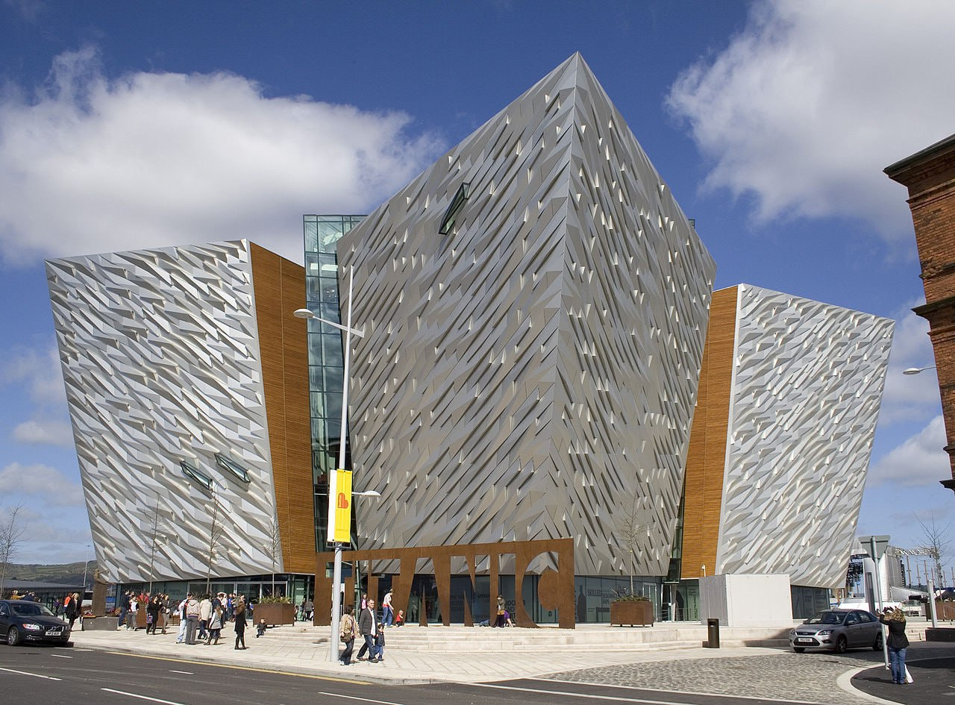
Este curios că acest muzeu, care a fost deschis la Belfast în 2012, este comparat de localnici cu un bloc de gheață. Muzeul îi este dedicat LUI.
Î: Numiți-l pe EL!

R: Titanic
C: Muzeul Titanicului este comparat cu un aisberg. Titanicul a fost construit la Belfast, iar muzeul a fost deschis la aniversarea de 100 de ani de la catastrofă.

11. Guma de mestecat este deosebit de populară în Orientul Mijlociu. Acest lucru se datorează și faptului că guma de mestecat a fost folosită mult timp acolo în calitate de Y. Practica a existat și la noi în anii ‘1990.
Î: Ce am înlocuit prin Y?

R: Rest
C: În loc de monede, comercianții dădeau restul în gume.

Runda 3. Bani

1. 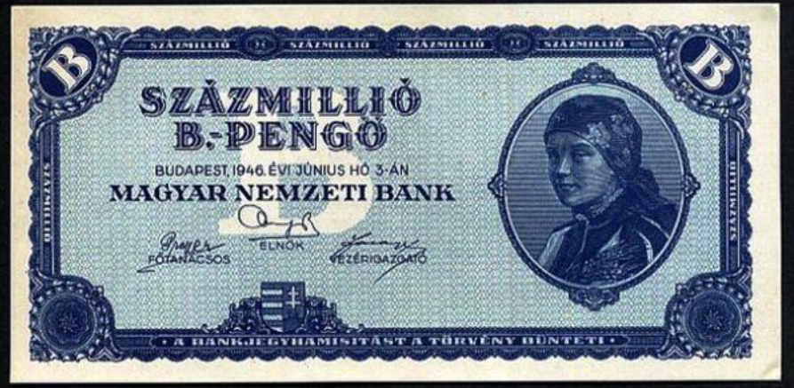
În anii ‘1940, hiperinflația în Ungaria a atins o astfel de rată încât era mai convenabil să le folosești pe ELE la crearea bancnotelor. De exemplu, iată o bancnotă de o sută de milioane de miliarde de penghei.
Î: Ce sunt ELE?

R: Litere
C: Era incomod să numeri zerourile în numere lungi, așa că se foloseau litere.

2. 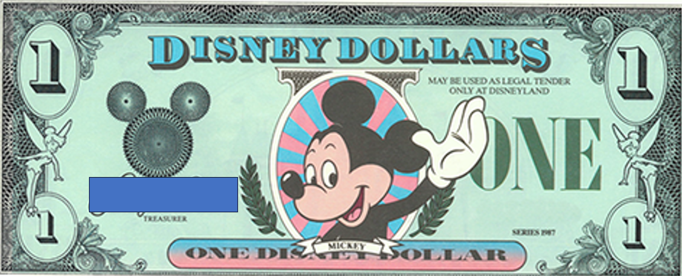
Astfel de bancnote pot fi cumpărate și folosite în anumite locații. Toate seriile acestor bancnote au fost „semnate” de un personaj celebru.
Î: Despre cine este vorba?

R: Scrooge McDuck
C: Aceste bancnote pot fi folosite la Disneyland. Cine altul decât Scrooge poate fi bancherul local.
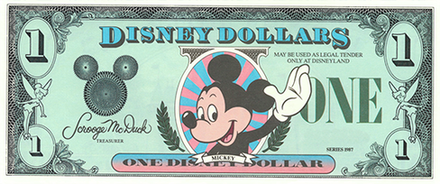

3. 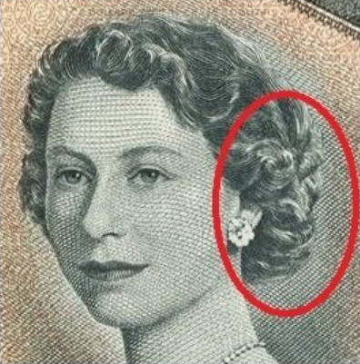
Iată un fragment dintr-o bancnotă canadiană rară care a fost foarte rapid retrasă din circulație. Astăzi, printre colecționari, astfel de bancnote sunt cunoscute sub numele de „capul LUI”.
Î: Cine este EL?

R: Diavolul
C: Un fragment din coafura reginei le-a amintit multora de imaginea diavolului.
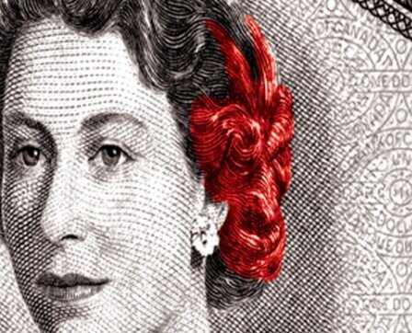

4. 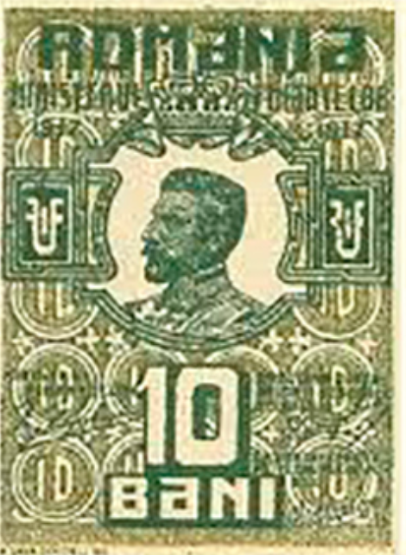
În anii ‘1910, în România era un deficit mare de hârtie, ceea ce a dus la o decizie destul de radicală. Bancnotele emise ulterior au început să fie comparate cu ELE, iar comparația a vizat nu numai forma mai pătrată.
Î: Ce sunt ELE?

R: Timbrele poștale
C: Bancnotele erau foarte mici – de circa 2 pe 3 centimetri.

5. 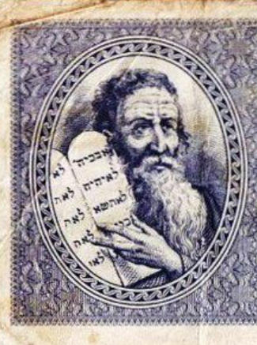
În lagărul de concentrare nazist Theresienstadt era tipărită o monedă falsă pentru a le arăta oficialilor Crucii Roșii că evreii trăiau acolo o viață normală. Vedeți un fragment dintr-o bancnotă în valoare de ATÂTEA coroane.
Î: Cât anume?

R: 10
C: Imaginea lui Moise ținând tablele cu cele 10 porunci.
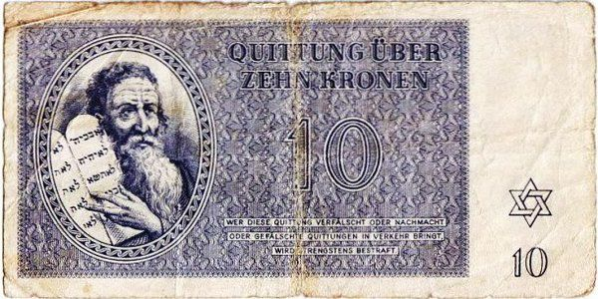

6. 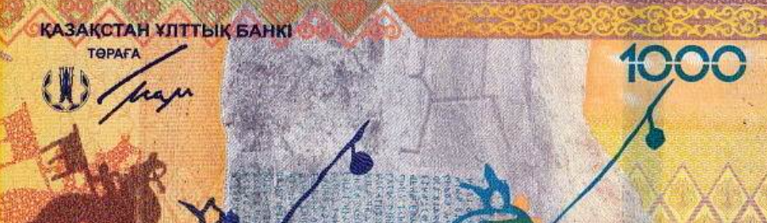
Iată un fragment dintr-o bancnotă de 1000 de tenge kazah. Nu cunoaștem toate numele persoanelor care au creat designul bancnotei, deoarece ELE fac parte din design, fiind datate la câteva milenii.
Î: Numiți-le pe ELE prin câteva cuvinte!

R: Picturi rupestre
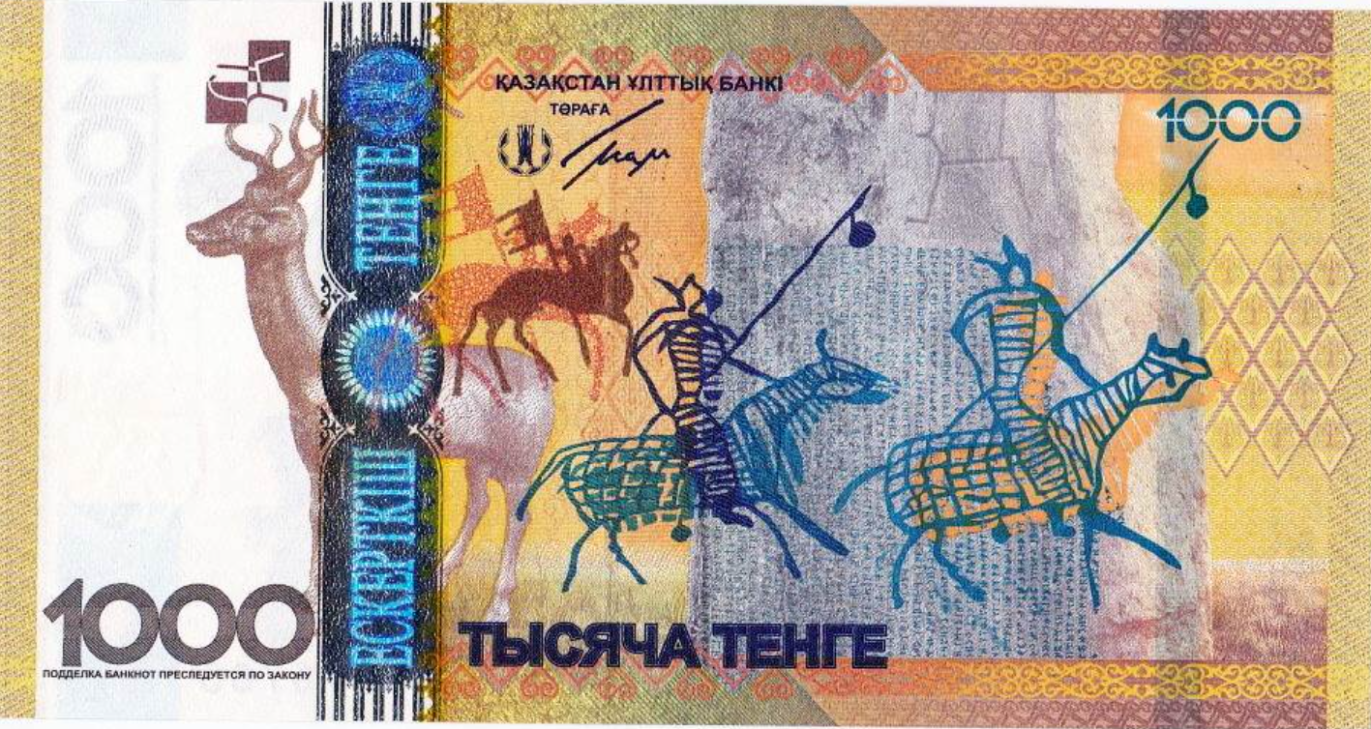

7. 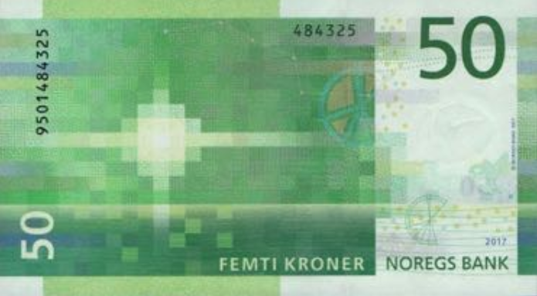
Pe reversul coroanelor norvegiene putem vedea imagini pixelate asociate cu tema marină. De exemplu, pe această bancnotă vedem X-ul.
Î: Numiți X-ul, dacă e și numele unei echipe de fotbal!

R: Farul

8. 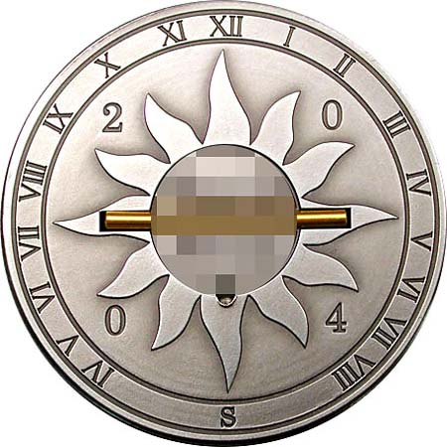
În partea centrală a acestei monede este scris un aforism celebru.
Î: Dacă vă dați seama cum mai poate fi folosită moneda, veți scrie aforismul!

R: Timpul este bani
C: Moneda este un cadran solar în miniatură. Aforismul îi este atribuit lui Benjamin Franklin.
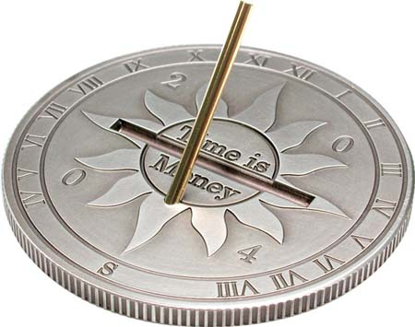

9. În Egiptul Antic roada era dată statului, iar cei ce o făceau primeau jetoane de lut pe care le puteau schimba pe altceva. Astfel se forma un soi de datorie a statului față de cetățeni.
Î: Dar cum se numeau echivalentele acestora în spațiul sovietic și post-sovietic, utilizate anii ’1980 și ’1990, dacă răspunsul conține și un „împrumut englez”?

R: Taloane
C: Răspunsul conține „loan”.
Surse: https://youtu.be/a87WjUPI5MA?si=4HoJIiH9sO2Qp5Ds , https://www.moldova.org/cum-au-trecut-moldovenii-crizele-anilor-90/ , https://noi.md/md/analitica/nikolai-platoskin-este-pacat-ca-mareata-istorie-a-moldovei-este-ignorata

10. Ajuns la putere în anul 284 e.n., împăratul Dioclețian a decis să întărească banii romani, făcând o reformă financiară.
Î: Ce fel de cărți au fost arse în cadrul acestei reforme?

R: De alchimie
C: Pentru ca nimeni să nu producă cumva aur și să submineze finanțele.

11. Zeița Benzaiten a fost adoptată în șintoism, fiind considerată zeiță a elocvenței și a apei. Ulterior, japonezii au început să o considere o protectoare a succesului financiar. Ca urmare, japonezii FAC ASTA la modul direct în templul zeiței.
Î: Ce fac?
R: Spală bani
C: Se crede că dacă speli banii cu apa din templu îți vei îmbunătăți situația financiară.

